Пожарная безопасность в лесу
Лесные пожары – неконтролируемые воспламенения леса. В России леса занимают примерно половину территории, а от двух до восьми миллионов гектаров из них ежегодно возгораются. Большая часть из них возникает по вине человека, поэтому соблюдение мер пожарной безопасности позволит сократить число возгораний.
Основные причины возгорания лесов:
Сигареты Спички 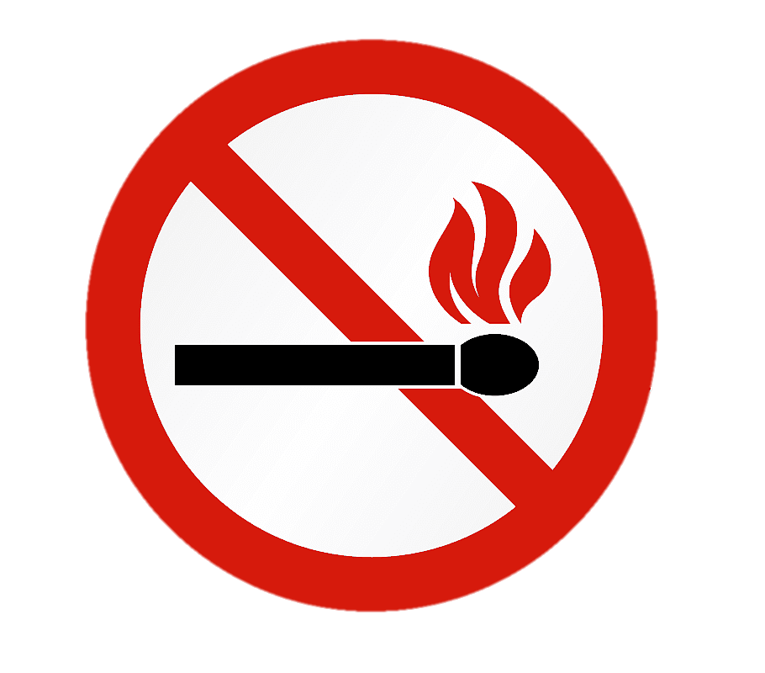
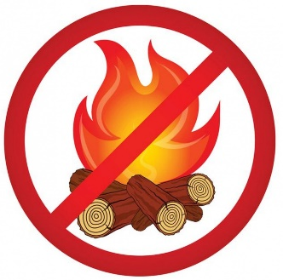 Костры Горящий мусор
Разбитое стекло
Горючее вещество

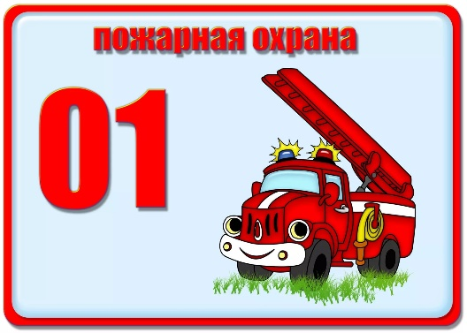
Необходимо помнить, что лесной пожар может возникнуть даже от небольшого источника огня, особенно в сухую, теплую и ветреную погоду. При обнаружении огня в лесу - главная задача - не дать пожару набрать силу и распространиться. Если Вы видите, что самостоятельно огонь потушить не получится, тогда следует немедленно сообщить о пожаре в пожарную охрану по телефону «01» или «112».
Если вы решили разжечь костёр на природе, то надо помнить следующие правила:
• Запрещается разжигать костры в сухую, тёплую (жаркую) и ветреную погоду.
• Разжигать костры следует на специально отведённых для этого местах.
• Желательно, чтобы вблизи костра была вода, а также ветки для захлёстывания пламени на случай распространения.
• Не следует разжигать костёр вблизи деревьев, так как от этого они могут погибнуть.
Соблюдайте простые правила пользования костром в лесу, и вы предотвратите лесные пожары!

